附件3：

酒店路线表

|  |  |
| --- | --- |
| **线 路** | **交通路线** |
| 青岛流亭机场至潍坊 | 机场出站后乘坐机场大巴（青岛流亭机场—潍坊富华国际大酒店），抵达富华国际大酒店后有专人引导安排专车分别送至相关入住酒店。  （青岛机场发车时间：10：00、11：30、13：00、14：30、16：20、18：00、19：00、20：50） |
| 济南遥墙机场  至潍坊 | 机场出站后乘坐机场大巴（济南遥墙机场—潍坊国际金融大酒店），抵达潍坊国际金融大酒店由专人引导安排专车分别送至相关入住酒店。（济南遥墙机场发车时间：11：00、12：30、14：00、16：00、18:30、21:20） |
| 潍坊机场  至相关酒店 | 学院有专人在机场出站口接机，并有专车分别送至相关入住酒店。 |
| 潍坊火车站至相关酒店 | 学院有专人在车站出站口接站，并有专车分别送至相关入住酒店。 |

**交通示意图**

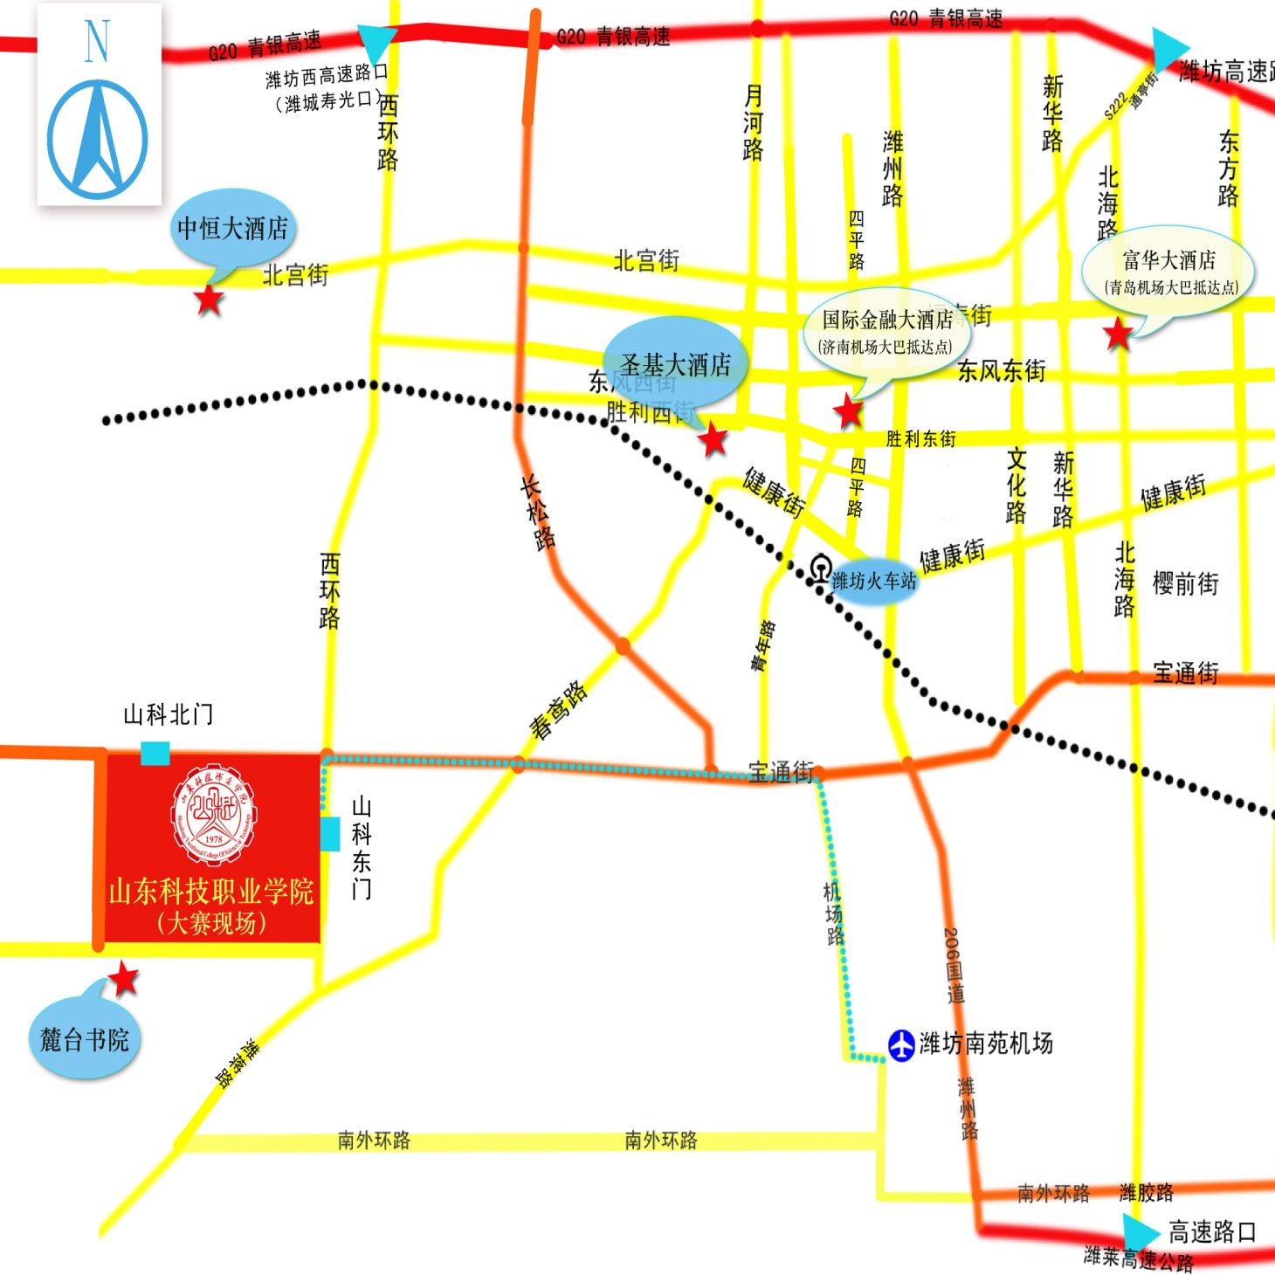

泛海大酒店